**游戏设计文档**

# 标题：《捕获拿手》

# 游戏描述

《捕获拿手》是一个网页游戏，具有一定的是一款以狩猎为题材的休闲竞技游戏，单人卡通风格休闲类型游戏。游戏将鱼钩、鱼叉和海洋生物的体验转移到游戏中。玩家在木筏上移动通过鱼钩或鱼叉捕获海洋生物。

游戏通过键盘控制人物移动，利用鱼钩或鱼叉去抓捕海洋中的生物，抓捕到的生物会转化成金币。玩家只能左右移动（不能向上向下）。在规定的时间内得到规定的金币时即可进入下一关。

1. 目标

在规定的时间内得到规定的金钱时即可进入下一关。

# 设计价值

1. 体验：《捕获拿手》是单人卡通风格休闲类型游戏。在游戏中，玩家通过不断钩起/叉起生物，获取金币，最终能够闯入下一关。
2. 主题：捕鱼运动，益智、休闲、竞争类游戏。
3. 观点：《捕获拿手》是从自上而下的角度呈现的，玩家能够看到被操控的鱼钩/鱼叉延伸出去抓到对象后并拉回的过程, 感受到在游戏中产生的快感与紧迫感；图形卡通可爱，同时重视游戏的快速和反应。
4. 挑战：游戏的挑战在于速度，眼手协调和在捕获过程中遇到的障碍。

决策：决策是建立在清晰视野基础上在恰当的时机敲击空格放出钩子捕鱼。

1. 技术、策略、机会和不确定性： 游戏要求玩家具有比较快的手脑协同能力；根据不同的工具和人物而有不同的分数；从商城道具的选择、对象的运动规律、环境的不可抗力因素来发展不确定性。
2. 背景：这是一场海底世界的远征，在这里可以施展各种捕鱼技能，享受捕获鱼的乐趣。
3. 情感：玩家在游戏中会产生得到分数时的快感，难度越来越大时可以感受到紧迫感。

# 基本元素

1. 玩家：两个部落人物
2. **工具**：鱼钩、鱼叉
3. 目标：鱼
4. **金币**：根据抓到鱼的大小转化成相应金币
5. **木筏：**支撑人物

# 接口控制

1. 控制：玩家通过键盘的左右键移动，空格键钓起鱼。
2. 屏幕：从顶视图看海底。玩家定位屏幕上方，底下是海洋。

# 游戏流

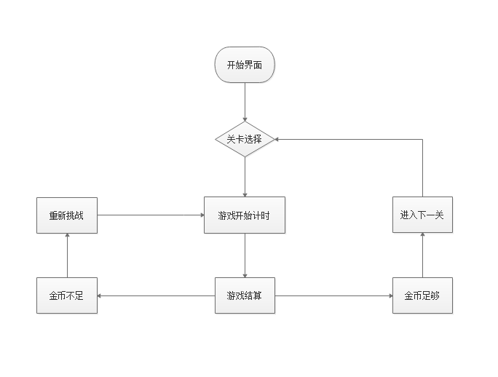

图1 《捕获拿手》游戏的游戏流程图（图片来源：自绘）

# 艺术方向

卡通、可爱

# 技术概述

JavaScript

1. 游戏原型图

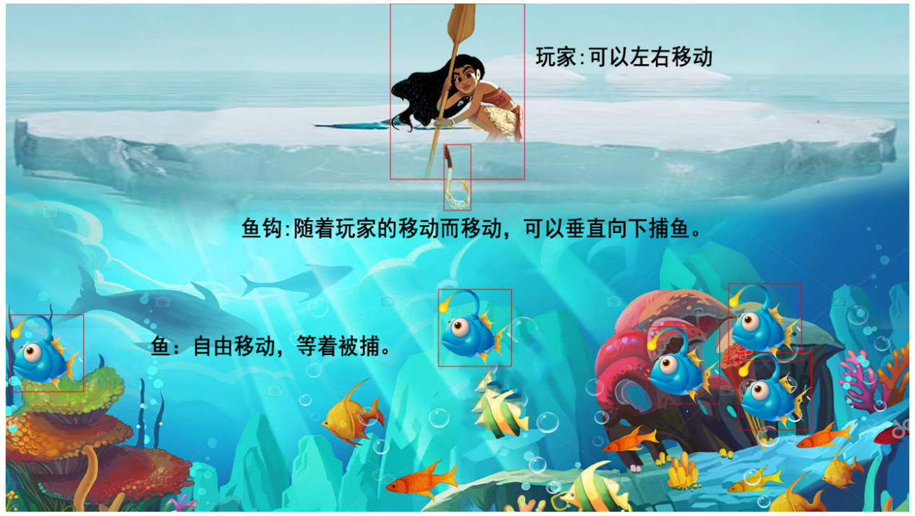

制作人：《捕获拿手》游戏小组

协助人：《捕获拿手》游戏小组

2022年9月25日